

Guilherme Henrique dos Santos Mendes

Documento de Definição

da Estrutura Analítica do Projeto

Sistema de Controle Veicular da Empresa AgroTech

Jaguariúna, 2023.

# 1. CONVENÇÕES, TERMOS E ABREVIAÇÕES

A correta interpretação deste documento exige o conhecimento de algumas convenções e termos específicos, que são descritos a seguir.

## IDENTIFICAÇÃO DOS REQUISITOS

Por convenção, a referência a requisitos é feita através do nome da subseção onde eles estão descritos seguidos do identificador do requisito, de acordo com a especificação a seguir: [nome da subseção, identificador do requisito]

Por exemplo, o requisito funcional [Incluir Usuário.RF016] deve estar descrito em uma subseção chamada “Incluir Usuário”, em um bloco identificado pelo número [RF016]. Já o requisito não-funcional [Confiabilidade.NF008] deve estar descrito na seção de requisitos não-funcionais de Confiabilidade, em um bloco identificado por [NF008]. Os requisitos devem ser identificados com um identificador único.

A numeração inicia com o identificador [RF001] ou [NF001] e prossegue sendo incrementada à medida que forem surgindo novos requisitos.

Cada requisito deve fazer referência a uma regra de negócio [RN001].

## PROPRIEDADES DOS REQUISITOS

Para estabelecer a prioridade dos requisitos, foram adotadas as denominações

“essencial”, “importante” e “desejável”.

Essencial é o requisito sem o qual o sistema não entra em funcionamento. Requisitos essenciais são requisitos imprescindíveis, que têm que ser implementados impreterivelmente.

Importante é o requisito sem o qual o sistema entra em funcionamento, mas de forma não satisfatória. Requisitos importantes devem ser implementados, mas, se não forem, o sistema poderá ser implantado e usado mesmo assim.

Desejável é o requisito que não compromete as funcionalidades básicas do sistema, isto é, o sistema pode funcionar de forma satisfatória sem ele. Requisitos desejáveis podem ser deixados para versões posteriores do sistema, caso não haja tempo hábil para implementá-los na versão que está sendo especificada.

**2. DESCRIÇÃO GERAL DO PROJETO:**

Será desenvolvido um programa direcionado para o navegador com o objetivo de aprimorar o controle veicular da empresa AgroTech.

A principal tarefa do sistema se diz respeito a obtenção de relatórios de forma ágil e intuitiva, possibilitando acesso rápido aos dados de manutenção, operação e disponibilidade dos veículos da empresa.

# 3. REGRAS DE NEGÓCIO

## 3.1. [RN01] Autenticação

Validar o acesso ao usuário, cedendo privilégios referentes ao nível de acesso do mesmo. O login deve ser feito de forma segura, criptografado e verificado através de um *token.*

**3.2. [RN02] Gerenciamento dos Motoristas**

Inserir, atualizar, excluir e exibir com filtros os dados dos motoristas.

## 3.3. [RN03] Gerenciamento da Frota

Inserir, atualizar, excluir e exibir com filtros os dados dos veículos pertencentes as frotas.

## 3.4. [RN04] Manutenção Veicular

Registrar e exibir manutenções realizadas nos veículos pertencentes as frotas.

## 3.5. [RN05] Operações Veiculares

Registrar e exibir operações veiculares realizadas.

## 3.5. [RN06] Disponibilidade de Veículos

Exibir e editar dados sobre a disponibilidade dos veículos da frota.

## 3.6. [RN07] Dashboard Administrativa

Exibir os relatórios de forma intuitiva e detalhada, utilizando de gráficos para melhor compreensão.

# 4. REQUISITOS FUNCIONAIS (CASOS DE USO)

**4.1. [RF001] Realizar Login.**

Prioridade: (x) Essencial ( ) Importante ( ) Desejável

O sistema deve exigir as credenciais do usuário para permitir o acesso, limitando a experiência com base no nível de acesso do usuário.

Atende as regras [RN01].

**4.2. [RF002] Exibir Relatórios na Dashboard.**

Prioridade: (x) Essencial ( ) Importante ( ) Desejável

O sistema deve listar ao usuário os relatórios na Dashboard, contendo os dados de Disponibilidade, Manutenção e Alocação representados de maneira gráfica e de fácil visualização.

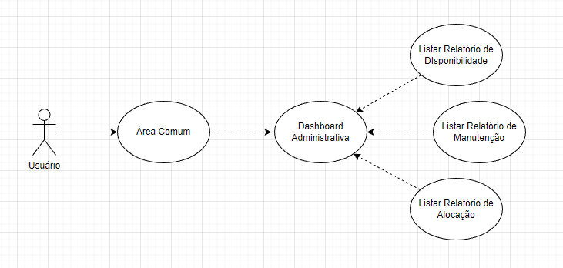

Atende as regras [RN07].

**4.3. [RF003] Adicionar e Alterar recursos.**

Prioridade: (x) Essencial ( ) Importante ( ) Desejável

O sistema deve permitir ao gerente autenticado adicionar e alterar os recursos de Disponibilidade, Manutenção e Alocação.

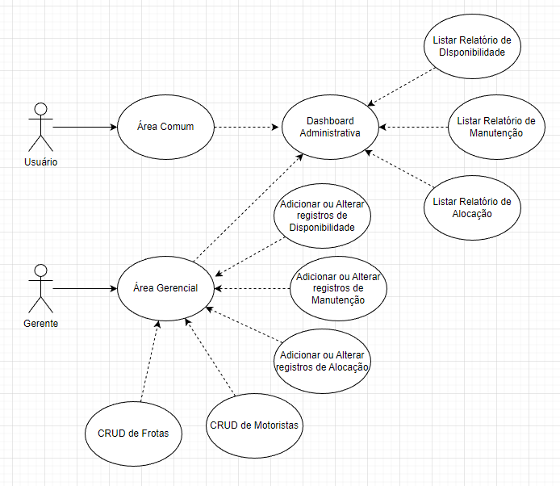

Atende as regras [RN04], [RN05], [RN06].

**4.4. [RF004] CRUD de Motoristas.**

Prioridade: (x) Essencial ( ) Importante ( ) Desejável

O sistema deve permitir ao gerente manipular os dados de motoristas livremente, podendo adicionar, editar e excluir os registros.



Atende as regras [RN02].

**4.5. [RF005] CRUD de Frotas.**

Prioridade: (x) Essencial ( ) Importante ( ) Desejável

O sistema deve permitir ao gerente manipular os dados de frotas livremente, podendo adicionar, editar e excluir os registros.



Atende as regras [RN03].

# 5. REQUISITOS NÃO FUNCIONAIS

# 5.1. [NF001] Segurança

A senha de acesso dos usuários deve ser criptografada, e a sessão deve ser autenticada por meio de um *token*.

Atende as regras [RN01].

# 6. ORÇAMENTO

# 

|  |  |  |  |
| --- | --- | --- | --- |
| Descrição da Tarefa | Custo /h | Tempo (h) | Subtotal |
| Banco de Dados | R$ 20,00 | 16 | R$ 320,00 |
| Back-end | R$ 35,00 | 24 | R$ 840,00 |
| Front-end | R$ 40,00 | 80 | R$ 3.200,00 |
| Mobile | R$ 35,00 | 56 | R$ 1.960,00 |
| Total | - | 176 | R$ 6.320,00 |

Previsão de entrega:

17/03

# 7. CRONOGRAMA

# 

